Učenje sprejemov žoge skozi dinamično tehniko

CILJI:
- Naučiti pravilen sprejem žoge

POUDARKI:
- Podaja z NDS
- Diagonalno odpiranje (pravilno in pravočasno)
- Podaja žoge na oddaljeno nogo
- Dinamičnost
- »Pogled po prostoru«

NAPAKE:
- Podaja žoge
- Odpiranje
- Komunikacija

- VAJA – različni dinamični sprejemi z navajanji

- Različna vodenja in navajanja na žogo proti postavljenim stožcem
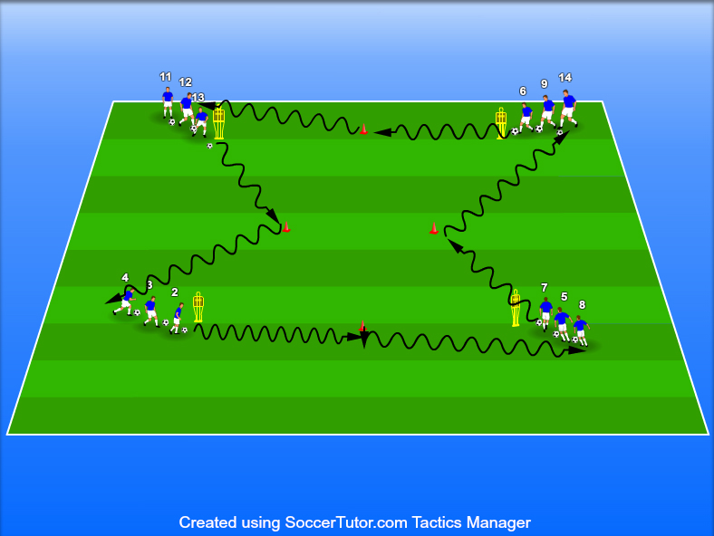

Zapiski:_________________________________________________________________________
__________________________________________________________________________________________________________________________________________________________________________________________________________________________________________________________________________________________________________________________________________________________________________________________________________________________

- Sprejem z diagonalnim odpiranjem in podaja na tretjega igralca ter vodenje žoge v naslednjo kolono- delo z eno žogo.
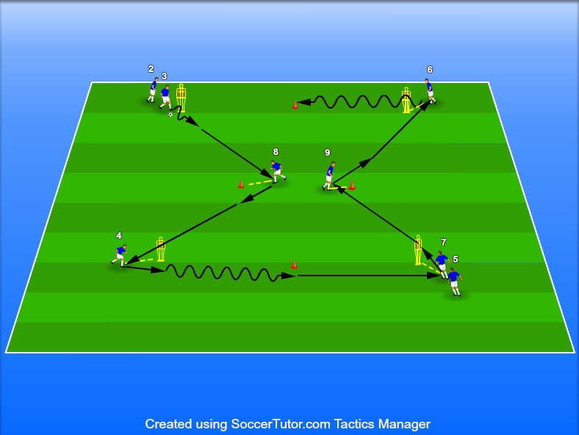

Zapiski:_________________________________________________________________________
__________________________________________________________________________________________________________________________________________________________________________________________________________________________________________________________________________________________________________________________________________________________________________________________________________________________

- Sprejem z diagonalnim odpiranjem, podaja na tretjega igralca, ponovni sprejem in podaja v naslednjo kolono – delamo z dvema žogama.
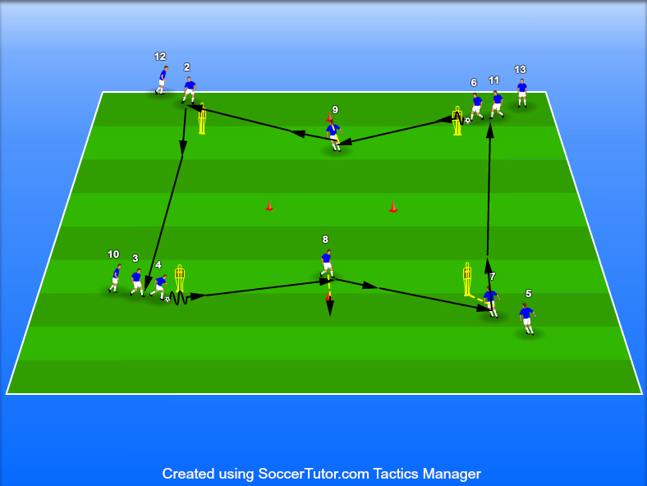

Zapiski:_________________________________________________________________________
__________________________________________________________________________________________________________________________________________________________________________________________________________________________________________________________________________________________________________________________________________________________________________________________________________________________

- VAJA – različni dinamični sprejemi žoge v prostoru

- Dva igralca v sredini izvajata različne sprejeme v smeri naprej; po določenem času igralca v sredini zamenjamo z zunanjimi.
- Po sprejemu igralca v sredini in podaji na zunanjega igralca sledi aktiven sprejem v prostor in menjava ter podaja na igralca v polju.
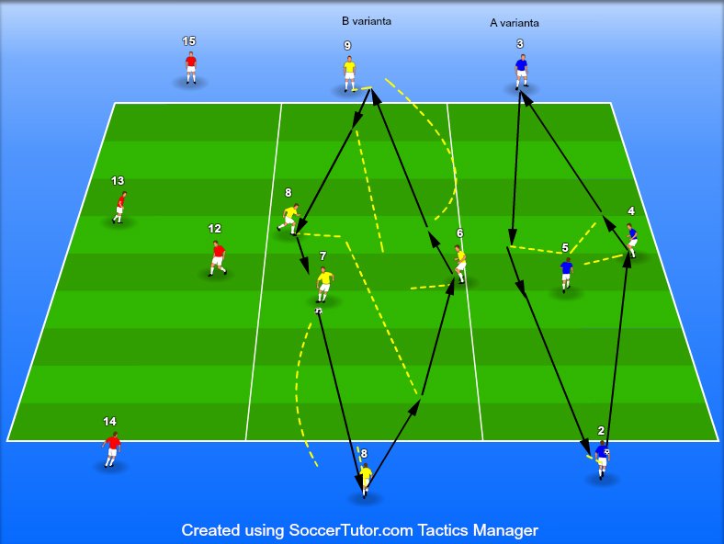

Zapiski:_________________________________________________________________________
_________________________________________________________________________________________________________________________________________________________________________________________________________________________________________________________________________________________________________________________________________________________________________________________________________________________
- Nadgradnja vaje je, da cono razširimo na 2/3 in delamo enako vajo v oteženih okoliščinah.
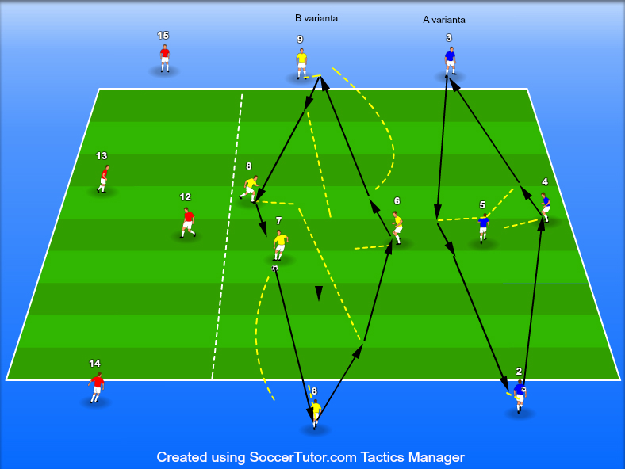
Zapiski:_________________________________________________________________________
__________________________________________________________________________________________________________________________________________________________________________________________________________________________________________________________________________________________________________________________________________________________________________________________________________________________

- VAJA – Igralna oblika 3:3+6
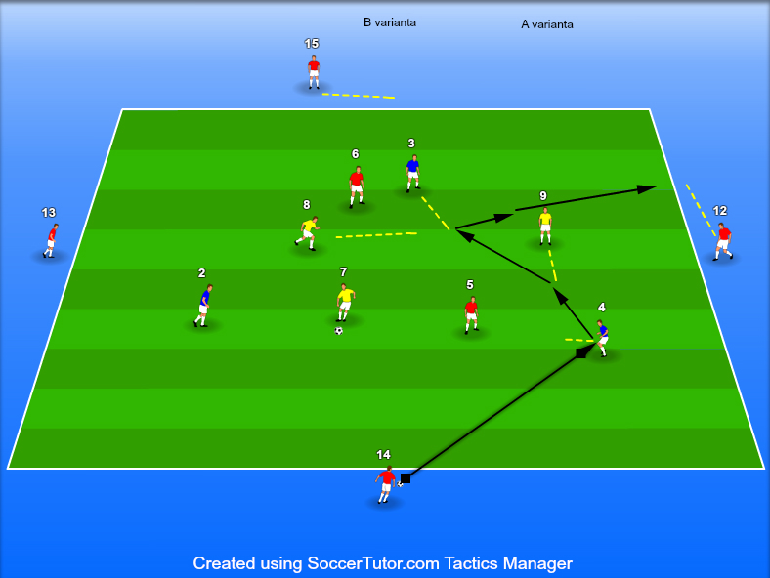
Igralna oblika posesti žoge v prostoru s poudarkom na aktivnih sprejemih v vseh smereh:
- Omejitev dotikov (2 obvezna za vse igralce)
- Zahteve prilagodimo glede na znanje in starost vadečih

Zapiski:_________________________________________________________________________
__________________________________________________________________________________________________________________________________________________________________________________________________________________________________________________________________________________________________________________________________________________________________________________________________________________________

- VAJA – igra 6:6
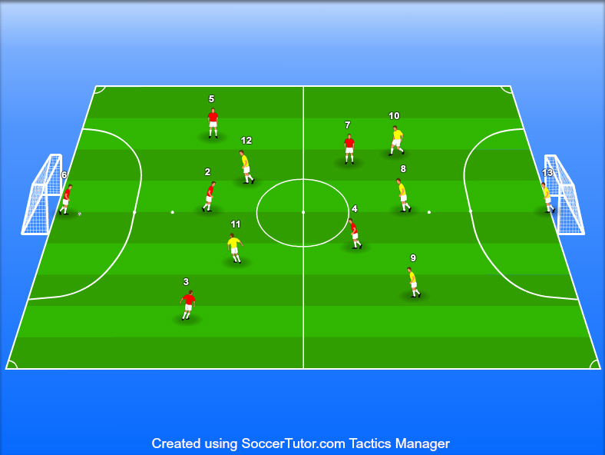
Prosta igra
Zapiski:_________________________________________________________________________
__________________________________________________________________________________________________________________________________________________________________________________________________________________________________________________________________________________________________________________________________________________________________________________________________________________________

Pripravili: trenerji gimnazije šiška

